Implementasi Teknologi Augmanted Reality Pengenalan Pakaian Adat Toraja Berbasis Mobile
Implementation Of Augmented Reality Technology Introduction Traditional Dress Toraja Mobile-Based
Rismayani¹, Novita Sambo Layuk²

¹Dosen Program Studi Rekayasa Perangkat Lunak ,STMIK Dipanegara Makassar,
² Dosen Program Studi Manajemen Informatika , STMIK Dipanegara Makassar,
Jl. Perintis Kemerdekaan KM.9 Makassar, Tamalanrea Makassar, 90245, Telp: 0411-587194
E-mail: maya_setya@ymail.com

Abstrak – Setiap daerah yang ada di Indonesia memiliki pakaian adat yang menjadi ciri khas dari masing-masing daerah, khususnya daerah Tanah Toraja yang terletak di provinsi Sulawesi Selatan .Gedung kesenian Art Center Rantepao merupakan salah satu gedung kesenian yang berada di Tana Toraja tepatnya di pusat kota Rantepao, kabupaten Toraja Utara. Adapun permasalahan yaitu gedung kesenian art center Rantepao memperkenalkan baju adat Toraja dengan cara dialog atau wawancara dapat juga di lihat melalui buku atau katalog yang tersedia, nama baju adat pria Seppa Tallung Buku dan untuk pakaian adat wanita disebut Baju Pokko atau kadang juga disebut baju adat kandore yang berhiaskan manik-manik. Metode yang digunakan adalah marker based tracking dengan teknologi Augmented Reality, Augmented Reality adalah teknologi yang menggabungkan objek berupa marker ke dalam sebuah lingkungan nyata 3 Dimensi dan menampilkannya dalam waktu nyata . Adapun hasil dari penelitian ini adalah dengan menampilkan gambar 3 dimensi dari pakaian adat toraja dengan menggunakan perangkat mobile untuk menangkap gambar pada smartphone maka para pengunjung gedung art center kabupaten Toraja Utara baik itu lokal mau pun internasional dapat melihat tampilan pakaian adat toraja yang lebih menarik.
Kata Kunci : Augmented Reality, Pakaian Adat Toraja, Mobile

Abstract – Every region in Indonesia has traditional dress that is characteristic of each region, especially the Tanah Toraja area located in the province of South Sulawesi. The Rantepao Art Center building is one of the art buildings located in Tana Toraja precisely in downtown Rantepao , North Toraja district. The problems, namely the art center Rantepao art building introducing Toraja traditional clothes by means of dialogue or interviews, can also be seen through the available books or catalogs, the name of the Seppa Tallung Buku traditional men's clothing and for women's traditional dress called Pokko shirts or sometimes also called traditional kandore clothes. beaded with beads. The method used is marker based tracking with Augmented Reality technology, Augmented Reality is a technology that combines marker objects into a real 3-dimensional environment and displays them in real time. The results of this study are by displaying 3-dimensional images of toraja traditional dress by using a mobile device to capture images on smartphones, so that visitors of North Toraja regency's art center, both local and international, can see the more attractive appearance of toraja traditional dress.

Keywords: Augmanted Reality, Traditional Dress Toraja, Mobile

Pendahuluan
Gedung Kesenian Art Center Rantepao adalah salah satu gedung kesenian yang terletak di Jln.Jend.A. Yani no.62, no.tlpn 0423-23058 di pusat kota Rantepao, Kabupaten Toraja Utara. Namun di sana metode pengenalan yang digunakan masih sangat sederhana yakni pengunjung dan pengelola Gedung Art Center berinteraksi dengan cara dialog atau wawancara selebihnya penjelasan dapat dilihat melalui buku yang tersedia. Dalam penjelasan di buku belum disertai visual berupa gambar yang menjelaskan baju adat Toraja tersebut secara detail dan belum dilengkapi dengan sistem yang menggunakan alat gerak dan masih berupa naskah. Hal ini kurang menarik dan belum tentu semua orang atau pengunjung suka membaca. Penelitian ini menggunakan teknologi Augmented Reality (AR) yang digunakan untuk menampilkan objek-objek baju adat Toraja. Objek yang sengaja di kerjakan pada aplikasi ini belum mencakup semua Aksesoris baju toraja. Hanya sekitar 5 objek saja yang mewakili untuk dibuat visual tiga dimensi (3D) agar aplikasi dapat berjalan dengan baik.
Adapun masalah dalam penelitian ini adalah Bagaimana menyajikan suatu model pengenalan pakaian adat toraja dan assesoris dalam bentuk 3 dimensi yang lebih menarik dan interaktif dan Bagaimana memungkinkan para wisatawan dapat dengan mudah memahami satu persatu model dari masing-masing pakaian adat toraja dan assesoris tersebut.
Tujuan dari penelitian adalah menyajikan visualisasi pakaian adat toraja dan aksesorisnya sebagai media pengenalan yang interaktif dengan menggunakan Augmented Reality (AR) dan mempermudah para wisatawan dalam mengenal pakaian adat toraja dan aksesoris dengan metode lebih menarik.
.Manfaat penelitian adalah dapat membantu para wisatawan local maupun mancanegara dalam mengenal pakaian adat toraja beserta asesorisnya dengan menggunakan teknologi augmented reality (AR) sehingga menghasilkan tampilan yang lebih menarik dan interaktif.
Adapun beberapa penelitian yang terkait yaitu penelitian yang dilakukan oleh Kusuma dkk tahun 2018 dengan judul Aplikasi Augmented Reality Informasi Corak Endek Bali pada Platform Android yang membahas mengenai pengenalan corak endek Bali yang menggunakan sistem berbasis android (Kusuma, Purnawan, & Rusjayanthi, 2018) perbedaan dengan penelitian yang dibuat penulis adalah objek markernya menggunakan corak endek pada bali sedangkan penulis melakukan penelitian untuk pengenalan baju adat daerah Toraja. Kemudian penelitian yang dilakukan oleh Hendra Wibowo dkk tahun 2017 dengan judul Aplikasi Pengenalan Baju Adat Pulau Jawa Menggunakan Augmented Reality Berbasis Android membahas mengenai pengenalan baju adat pulau jawa yang diajarkan pada siswa kelas 4-6 sekolah dasar menggunakan objek 3D berbasis Android(Hendra Wibowo, 2017) perbedaan dengan penelitian yang dibuat penulis adalah dari baju adat yang dikenali kemudian sistem yang dibuat ditujukan untuk semua kalangan. Penelitian yang dilakukan oleh Khallis dkk tahun 2018 dengan judul Implementasi Augmented Reality (AR) Sebagai Media Pengenalan Alat Musik Khas Sumatera Barat Berbasis Android yang membahas mengenai pembuatan media atau sistem untuk mengenal alat musik khas Sumatra Barat dengan menggunakan teknologi Augmanted Reality(Khallis, 2018) perbedaan dengan penelitian yang dilakukan oleh penulis adalah mengenali pakaian adat Toraja. Penelitian yang dilakukan oleh Vidya tahun 2016 dengan judul Aplikasi Mobile Pengenalan Batik Solo Berbasis Augmented Reality yang membahas mengenai pengenalan batik solo yang merupakan alternatif dalam pengenalan batik solo yang berbasis Augmanted Reality(Vidya, 2016) perbedaan dengan penelitian yang dilakukan oleh penulis adalah mengenali pakaian adat Toraja. Selanjutnya penelitian yang dilakukan oleh Suprapto dkk tahun 2018 dengan judul Implementasi Augmented Reality Labs Tour Prodi TI dengan metode Marker Based Tracking berbasis Android yang membahas mengenai penggabungan sebuah kunjungan lokasi ke suatu tempat dengan teknologi AR (Suprapto, Safaruddin H. Al Ikhsan., & Fitrah Satrya Fajar Kusumah., 2018), perbedaan dengan penelitian penulis adalah objek yang digunakan menjadi marker gambar pakaian adat Toraja. Selanjutnya penelitian yang dilakukan oleh Rawis dkk tahun 2018 dengan judul Penerapan Augmented Reality Berbasis Android Untuk Mengenalkan Pakaian Adat Tountemboan yang membahas mengenai implementasi augmented reality pada pakaian adat Tountemboan (Rawis, Tulenan, & Sugiarso, 2018), perbedaan dengan yang penelitian penulis adalah hanya pada objek daerah dari pakaian adat tersebut. Kemudian penelitian yang dilakukan oleh Hakim tahun 2018 dengan judul Pengembangan Media Pembelajaran PAI Berbasis Augmented Reality yang membahas mengenai pembuatan media pembelajaran menggunakan augmented realty untuk mata pelajaran PAI (Hakim, 2018), perbedaan dengan yang penelitian penulis adalah dari segi media yang dibuat hanya untuk pengenalan baju adat Toraja. Selanjutnya penelitian yang dilakukan oleh Huda dkk tahun 2017 dengan judul Pemanfaatan Teknologi Augmented Reality (AR) Pembelajaran Matematika Menggunakan 3 (Tiga) Bahasa Pada Tingkat Sekolah Dasar Berbasis Android yang membahas mengenai pengembangan media pembelajaran matematika di SD IT Mutiara Sunnah Palembang untuk anak kelas1 yaitu dengan 3 bahasa yaitu bahasa infonesia, inggris dan arab (Huda & Purwaningtias, 2017). Penelitian yang dilakukan oleh Ginting dkk tahun 2017 dengan judul Augmented Reality Sebagai Media Pembelajaran Stimulasi Bayi Menggunakan Metode Marker Berbasis Android yang membahas mengenai pembuatan aplikasi untuk pengguna yaitu ibu yang memiliki bayi agar dapat lebih memahami informasi stimulasi yang ditampilkan (Ginting, Ginting, & Aditama, 2017). Penilitian yang dilakukan oleh Magdalena dkk tahun 2017 dengan judul Penerapan Teknologi Augmented Reality untuk Pengenalan Komponen Jaringan dan Cara Kerja TCP/IP berbasis Android, yang membahas mengenai pengenalan komponen dari jaringan serta cara kerja dari TCP/IP dengan menerapkan Augmented Reality yang berbasis android (Magdalena, Kusnadi, & Kahfi, 2017). Penelitian yang dilakukan oleh Rani tahun 2018 dengan judul Pengembangan Media Pembelajaran Aplikasi Pengambilan Sudut Gambar Menggunakan Metode Markerless Augmented Reality Berbasis android, yang membahas mengenai pembuatan aplikasi pengambilan sudut gambar yang menggunakan markerless dengan menggunakan augmented Reality yang berbasis android (Rani R, 2018). Kemudian penelitian yang dilakukan oleh Supriono dkk tahun 2018 dengan judul Pengembangan Media Pembelajaran Bentuk Molekul Kimia Menggunakan Augmented Reality Berbasis Android, yang membahas mengenai pengembangan media untuk belajar bentuk dari molekul kimia dengan menerapkan Augmented Reality berbasis android (Supriono & Rozi, 2018).
Ada beberapa pustaka yang terkait dalam penelitian ini adalah :
Augmented Reality (AR) adalah teknologi yang menggabungkan objek maya ke dalam sebuah lingkungan nyata 3 Dimensi dan menampilkannya dalam waktu nyata. Tidak seperti realitas maya yang sepenuhnya mengantikan kenyataan Augmented Reality (AR) hanya sekedar menambahkan atau melengkapi kenyataan dengan mengijinkan penggunanya untuk berinteraksi secara tepat waktu terhadap sistem(Ma, Gausemeier, Fan, & Grafe, 2012). Augmented Reality (AR) bertujuan untuk mengambil dunia nyata sebagai dasar dengan menggabungkan beberapa teknologi virtual dan menambahkan data konstektual agar pemahaman manusia sebagai penggunanya menjadi semakin jelas. Fungsi Augmented Reality “AR” adalah untuk meningkatkan persepsi seseorang dari dunia yang ada disekitarnya dan menjadikan sebagian dunia virtual dan nyata sebagai antarmuka yang baru yang mampu menampilkan informasi yang relevan yang sangat membantu dalam bidang pendidikan, pelatihan, perbaikan atau pemeliharaan, manufaktur, militer, permainan dan segala macam hiburan (Kipper & Rampolla, 2012).
Marker Based Tracking dan Markless Augmented. Reality sebagai berikut:
1. Marker Augmented Reality (Marker Based Tracking), marker biasanya merupakan ilustrasi hitam dan putih persegi dengan batas hitam tebal dan latar belakang putih. Komputer akan mengenali posisi dan orientasi marker dan menciptakan dunia virtual 3D yaitu titik (0,0,0) dan tiga sumbu yaitu X, Y, dan Z. Marker Based Tracking ini sudah lama dikembangkan sejak 1980-an dan pada awal 1990-an mulai dikembangkan untuk penggunaan Augmented Reality.
2. Markerless Augmented Reality, salah satu metode Augmented Reality yang saat ini sedang berkembang adalah metode "Markerless Augmented Reality", dengan metode ini pengguna tidak perlu lagi menggunakan sebuah marker untuk menampilkan elemen-elemen digital, dengan tool yang disediakan Qualcomm untuk pengembangan Augmented Reality berbasis mobile device, mempermudah pengembang untuk membuat aplikasi yang markerless (Peddie, 2017).
Seperti yang saat ini dikembangkan oleh perusahaan Augmented Reality terbesar di dunia Total Immersion dan Qualcomm, mereka telah membuat berbagai macam teknik Markerless Tracking sebagai teknologi andalan mereka, seperti Face Tracking, 3D Object Tracking, dan Motion Tracking.
a. Face Tracking
Algoritma pada computer terus dikembangkan, hal ini membuat komputer dapat mengenali wajah manusia secara umum dengan cara mengenali posisi mata, hidung, dan mulut manusia, kemudian akan mengabaikan objek-objek lain di sekitarnya seperti pohon, rumah, dan lain - lain. Teknik ini pernah digunakan di Indonesia pada Pekan Raya Jakarta 2010 dan Toy Story 3 Event (Widiansyah, Firman, 2014).
b. 3D Object Tracking
Berbeda dengan Face Tracking yang hanya mengenali wajah manusia secara umum, teknik 3D Object Tracking dapat mengenali semua bentuk benda yang ada disekitar, seperti mobil, meja, televisi, dan lain-lain.
c. Motion Tracking
Komputer dapat menangkap gerakan, Motion Tracking telah mulai digunakan secara ekstensif untuk memproduksi film-film yang mencoba mensimulasikan gerakan.
d. GPS Based Tracking
Teknik GPS Based Tracking saat ini mulai populer dan banyak dikembangkan pada aplikasi smartphone (iPhone dan Android), dengan memanfaatkan fitur GPS dan kompas yang ada didalam smartphone, aplikasi akan mengambil data dari GPS dan kompas kemudian menampilkannya dalam bentuk arah yang kita inginkan secara realtime, bahkan ada beberapa aplikasi menampikannya dalam bentuk 3D.
Pakaian adat pria Toraja dikenal dengan Seppa Tallung Buku, berupa celana yang panjangnya sampai di lutut. Pakaian ini masih dilengkapi dengan asesoris lain, seperti kandaure, lipa', gayang dan sebagainya. Baju adat Toraja disebut Baju Pokko' untuk wanita. Baju Pokko' berupa baju dengan lengan yang pendek. Warna kuning, merah, dan putih adalah warna yang paling sering mendominasi pakaian adat Toraja. Baju adat Kandore yaitu baju adat Toraja yang berhiaskan Manik-manik yang menjadi penghias dada, gelang, ikat kepala dan ikat pinggang(Volkman, 1985).
Mobile web bertujuan untuk mengakses layanan data secara wireless dengan menggunakan perangkat mobile seperti handphone, pda dan perangkat portable yang tersambung ke sebuah jaringan telekomunikasi selular. Mobile web yang diakses melalui perangkat mobile perlu dirancang dengan mempertimbangkan keterbatasan perangkat mobile seperti sebuah handphone yang memiliki sebuah layar dengan ukuran yang terbatas ataupun beberapa keterbatasan pada sebuah perangkat mobile(Firtman, 2013).

Metodologi Penelitian
Lokasi atau tempat penelitian adalah di Gedung Art Center kabupaten Toraja. Penelitian ini dilakukan selama 10 bulan sejak disetujui penelitian ini.
Adapun tahapan dari penelitian ini adalah :
- Pengumpulan Data : mengumpulkan informasi dari tempat penelitian .
- Analisi Sistem :penguraian dari suatu sistem informasi yang utuh kedalam bagian-bagian komponennya dengan maksud untuk mengidentifikasi dan mengevaluasi permasalahan, kesempatan, hambatan yang terjadi dan kebutuhan yang diharapkan sehingga dapat diusulkan perbaikannya.
- Merancang Sistem : proses merancang sistem sebelum membuat coding dari sistem informasi yang dibuat.
- Pembuatan sistem informasi : merupakan strategi untuk memecahkan masalah dan mengembangkan solusi terbaik bagi permasalahan.
- Pengujian Sistem : mengetahui cara kerja dari aplikasi yang dirancang secara terperinci sesuai spesifikasi dan menilai apakah setiap fungsi atau prosedur yang dirancang sudah bebas dari kesalahan logika.
- Implementasi : yaitu penerapan pemodelan sistem yang telah dibuat untuk diaplikasikan ke pengguna yaitu para pengunjung gedung art center kabupaten Toraja Utara baik itu turis lokal maupun internasional sebagai pengguna sistem.
Adapun Alat pada penelitian ini adalah :
- Alat Desain yang digunakan yaitu UML (Unfied Modeling Language)
- Perangkat yang digunakan :
- 1 Unit Laptop Processor Intel Core i3,Harddisk 500 GB
- 1 Buah Smartphone Android, Memory 4 GB.
- Microsoft Windows 7
- Adobe Photoshop CS5
- Browser Mozilla
- Open Space 3D
- 3Dmax9 32-bit
- Ogre Scane Max,
- F1 Studio 11
Adapun bahan yang di gunakan adalah :
- Data – data gambar pakaian adat toraja perempuan.
- Data – data gambar pakaian adat toraja laki-laki.
- Data – data gambar Assesoris adat toraja perempuan.
- Data – data gambar Assesoris adat toraja laki-laki.
- Data – data keterangan dan fungsi dari pakaian adat toraja.

Metode dan teknologi yang digunakan yang digunakan adalah teknologi augmented reality markerless augmented reality dengan metode 3D object tracking untuk menampilkan gambar 3 dimensi pakaian adat toraja menggunakan perangkat mobile berbasis android yang mana pada sistem akan di tambahkan suara dan keterangan dalam 2 bahasa yaitu bahasa Indonesia dan bahasa inggris.
Sumber data penelitian diperoleh sebagai berikut:
- Data primer yaitu data-data yang berupa data-data yang berkaitan dengan teknologi augmented reality dan juga detail baju adat Toraja.
- Data sekunder yaitu berupa literatur, artikel dan beberapa referensi yang berkaitan inplementasi teknologi augmented reality (AR) dan juga mengenai pakaian adat Toraja, baik pakaian adat Toraja perempuan dan laki-laki beserta asesorisnya.
Adapun arsitektur dari penelitian ini adalah :
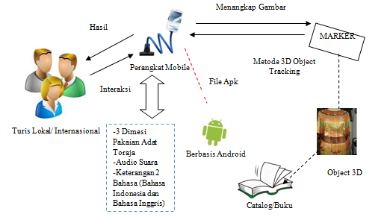
Gambar 1. Arsitektur Sistem
Gambar 1 merupakan arsitektur dari sistem yang dibuat, yang dimana para turis lokal maupun / internasional dapat menggunakan perangkat mobile untuk menangkap gambar yaitu marker berupa pakaian adat toraja yang akan ditampilkan dalam bentuk 3 dimensi, dalam sistem augmanted ini pila para turis akan mendapatkan fasilitas 2 bahasa yaitu bahasa indonesia dan bahasa inggris baik itu dalam keterangan teks maupun audio suara.

HASIL DAN PEMBAHASAN
Analisis Sistem
Perancangan aplikasi pengenalan baju adat ini merupakan aplikasi yang dapat menampilkan dunia maya dan dunia nyata.

informasi pemilik yang ditampilkan bersama dalam

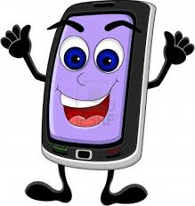
MARKER
Menampilkan 3D
Perangkat Mobile

Gambar 2. Analisis Sistem

Gambar 2 menjelaskan bahwa kamera ponsel android akan menyorot gambar atau biasa disebut marker dimana nantinya apabila marker dikenali maka akan menampilkan informasi pemilik informasi baju adat toraja dan accesoris dalam bentuk 3D.
- Use Case Diagram
Gambar 3. Use Case Diagram Sistem

Pada gambar 3 Menjelaskan use case diagram dari sistem yang dimana terdapat satu aktor yaitu aktor pengunjung, kegiatan yang dilakukan adalah capture gambar terlebih dahulu menggunakan perangkat mobile kemudian gambar yang di capture tersebut mendeteksi objek yaitu pakaian adat Toraja. Kemudian pada aktor pengunjung dapat melihat tampilan objek 3 dimensi kemudian untuk fitur tambahan terdapat penjelasan dalam bentuk audio dan teks.

- Sequence Diagram
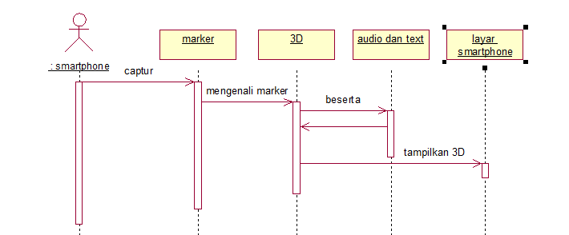
Gambar 4. Sequence Diagram

Pada gambar 4 menjelaskan mengenai sequence diagram atau diagram kegiatan yang dimana kegiatan pertama yang dilakukan adalah capture gambar pada marker yang telah disediakan kemudian mengenali marker dan dapat melihat dan mendengar penjelasan dalam bentuk teks dan udio setelah itu hasilnya akan tampil di perangkat mobile smartphone yang digunakan.
- Activity Diagram
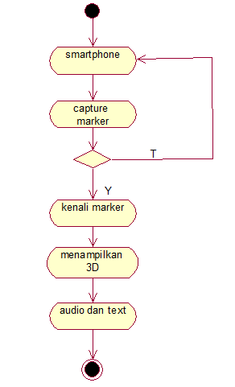
Gambar 5. Activity Diagram

Pada gambar 5 menjelaskan mengenai activity diagram dari sistem yang dimana aktivitas yang dilakukan yaitu smartphone capture marker jika berhasil maka akan berlanjut ke proses kenali marker kemudian menampilkan 3D dan keterangan serta penjelasan dalam bentuk audio atau teks, kemudian jika tidak mengenali marker maka proses kembali ke awal dan mengulang kembali.
- Menu Utama
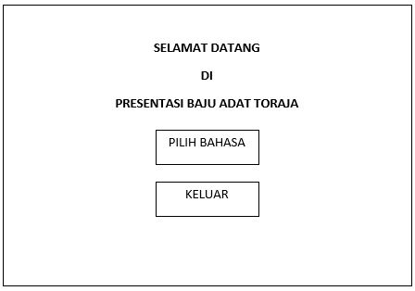
Gambar 6. Menu Utama
Pada gambar 6 menjelaskan rancangan tampilan dari menu utama dari sistem augmented reality pengenalan baju adat toraja, terdapat dua tombol yaitu tombol pilih dahasa dan tombol keluar.
- Tampilan Pilih Bahasa
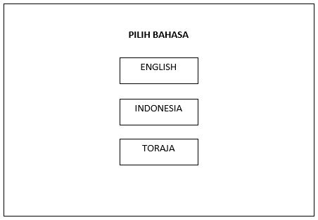
Gambar 7. Tampilan Pilih Bahasa
Pada gambar 7 menjelaskan rancangan tampilan dari dari pilih bahasa, bahasa yang dapat di pilih adalah bahasa Inggris, Indonesia dan bahasa daerah Toraja.
- Tampilan Augmented Reality Objek Sa’pi’
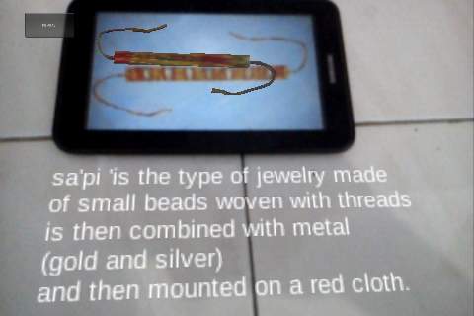
Gambar 8. Tampilan Augmented Reality Objek Sa’pi’

Pada gambar 8 merupakan augmented reality untuk capture objek Sa’pi’.
- Tampilan Augmented Reality Objek Kandaure Dan Ambero

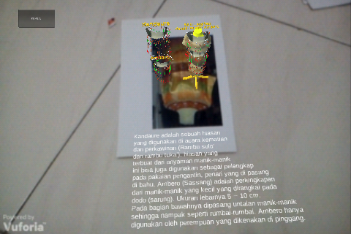
Gambar 9. Tampilan Augmented Reality Objek Kandaure Dan Ambero

Pada gambar 9 merupakan rancangan augmented reality untuk capture objek Kandaure Dan Ambero.
- Tampilan Augmented Reality Objek Keris
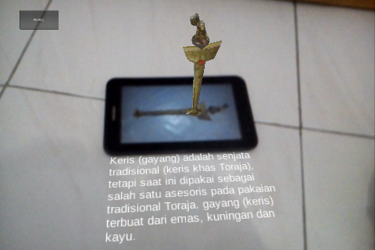
Gambar 10. Tampilan Augmented Reality Objek Keris

Pada gambar 10 merupakan rancangan augmented reality untuk capture objek Keris.
- Tampilan Augmented Reality Objek Komba Kalua’
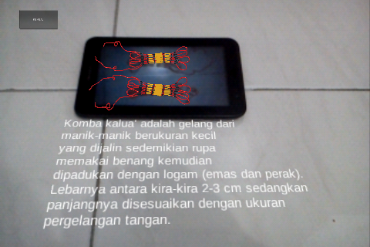
Gambar 11. Tampilan Augmented Reality Objek Komba Kalua’

Pada gambar 11 merupakan tampilan augmented reality untuk capture objek Komba Kalua’.
- Tampilan Augmanted Reality Objek Tutup Kepala (Passapu)

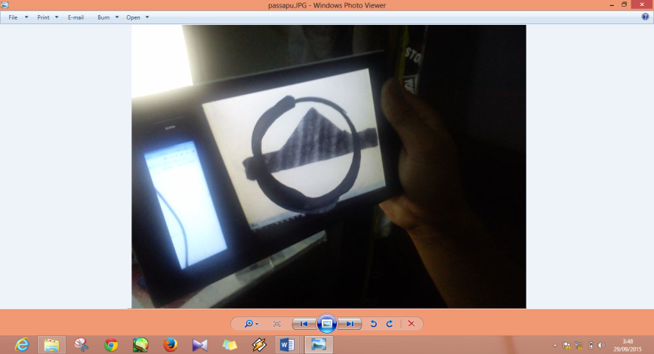
Gambar 12. Passapu

Pada gambar 12 merupakan tampilan augmented reality untuk capture objek passapu.
- Tampilan Augmanted Reality Objek Salempang

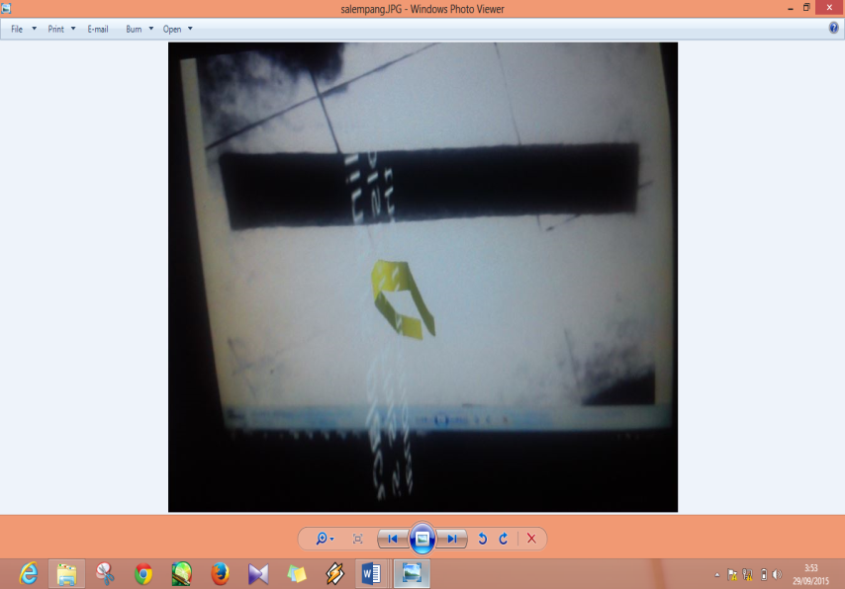
Gambar 13. Tampilan Augmanted Reality Objek Salempang

Pada gambar 13 merupakan tampilan augmented reality untuk capture objek salempang.
- Tampilan Augmanted Reality Objek Pakaian Adat Toraja Laki-Laki Dan Aksesoris ( Passapu Dan Salempang)
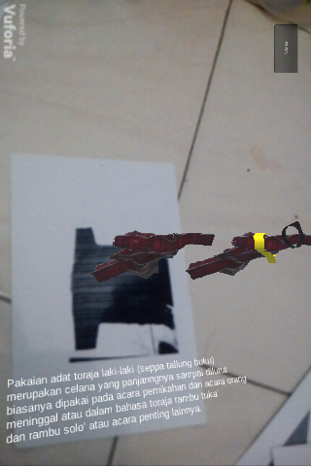
Gambar 14. Tampilan Augmanted Reality Objek Pakaian Adat Toraja Laki-Laki Dan Aksesoris (Passapu Dan Salempang)

Pada gambar 14 merupakan tampilan augmented reality untuk capture objek Pakaian Adat Toraja Laki-Laki Dan Aksesoris ( Passapu Dan Salempang).

Pengujian
Berdasarkan pengujian Blackbox yang telah dilakukan maka secara umum hasil pengujian aplikasi dapat disimpulkan sebagai berikut :
Tabel 1. Pengujian Blackbox
No | Skenario Pengujian | Hasil yang diharapkan | Kesimpulan
1 | Pilih Bahasa | Berhasil Memilih Bahasa | Valid
2 | Capture Objek sa’pi’ | Berhasil menampilkan Objek Sa’pi’ | Valid
3 | Capture Kandaure’ dan Ambero | Berhasil menampilkan Objek Kandaure’ dan Ambero | Valid
4 | Capture Keris | Berhasil menampilkan Objek Keris | Valid
5 | Capture Komba Kalau’ | Berhasil Menampilkan Objek Komba Kalau’ | Valid
6 | Capture Passapu | Berhasil Menampilkan Objek Passapu | Valid
7 | Capture Salempang | Berhasil Menampilkan Objek Salempang | Valid
8 | Capture Passapu dan Salempang | Berhasil Menampilkan Objek Passapu dan Salempang | Valid

Selanjutnya untuk mengetahui apakah sistem bermanfaat bagi para pengunjung maka di adakan pengambilan kuesioner dari 30 orang pengunjung yang berkunjung ke Art Center Rantepao dengan menggunakan rumus sebagai berikut :

Keterangan :
M = Banyaknya jawaban responden untuk setiap soal
N = Jumlah responden
P = Nilai persentase
Dengan range penilaian sebagai berikut :
Tabel 2. Range Penilaian
No | Nilai | Keterangan
1 | 4 | Sangat Bermanfaat
2 | 3 | Bermanfaat
3 | 2 | Cukup Bernanfaat
4 | 1 | Tidak bermanfaat

Dari hasil Kuesioner di peroleh hasil sebagai berikut :
Tabel 3. Rata-rata Presentase dari Kuesioner
Alternatif Jawaban | Rata-Rata Presentase
Sangat Bermanfaat | 83
Bermanfaat | 12
Cukup Bermanfaat | 5
Tidak Bermanfaat | 0
Total | 100
Tabel 3 menjelaskan hasil hitung rata-rata persentase dari ke 30 responden dimana terdapat 83% menyatakan sangat bernanfaat, 12% bermanfaat, 5% cukup bermanfaat dan 0% tidak bermanfaat. Untuk lebih jelasnya dapat di lihat pada diagram sebagai berikut :
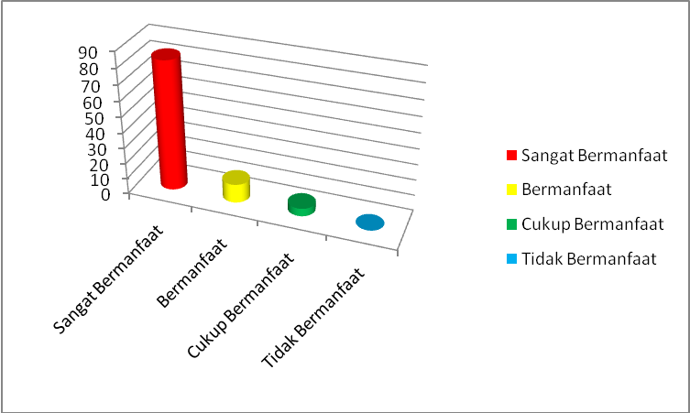
Gambar 15. Rata-rata Persentase Hasil Kuesioner

Pada gambar 15 menjelaskan bentuk diagram dari hasil kuesioner yang telah di bagikan kepada pengunjung gedung Art Center Rantepao kabupaten Tana Toraja yang dimana terlihat pada gambar balok yang berwarna merah dengan keterangan sangat bermanfaat yang lebih di pilih oleh para responden.

Kesimpulan
Adapun kesimpulan pada penelitian ini adalah dengan adanya sistem augmented reality tersebut maka para pengunjung dapat melihat visualisasi pakaian adat Toraja beserta aksesorisnya secara interaktif karena dapat dapat menampilkan keterangan dan juga memilih bahasa untuk audio dan keterangannya serta dengan adanya sistem tersebut maka dapat mempermudah para pengunjung gedung Art Center Rantepao kabupaten Toraja dalam mengenal pakaian adat toraja dan aksesoris dengan metode lebih menarik. Berdasarkan hasil kuesioner untuk mengetahui manfaat dari sistem di peroleh dari 30 responden dengan jumlah pertanyaan sebanyak 10 dengan hasil 83% menyatakan sangat bernanfaat, 12% bermanfaat, 5% cukup bermanfaat dan 0% tidak bermanfaat. Kemudian berdasarkan hasil pengujian fungsional test factor diperoleh hasil yang valid.
Adapun saran dalam untuk pengembangan penelitian tersebut adalah untuk marker dapat menggunakan objek langsung pakaian adat secara langsung dengan mengatur pencahayaan pada saat capture objek baju adat Toraja..

Ucapan Terima Kasih
Terima kasih kepada DRPM RISTEK DIKTI yang telah memberikan dana untuk penelitian ini sehingga penelitian ini dapat tercapai dan berjalan lancar, terima kasih juga kepada seluruh pihak dan jajaran Gedung Art Center Rantepao kabupaten Toraja Sulawesi Selatan yang banyak membantu penulis dalam memberikan informasi pada saat pengumpulan data sehingga apa yang menjadi tujuan penelitian dari penulis dapat tercapai. Terima kasih kepada STMIK Dipanegara Makassar yang telah menfasilitasi dan membantu proses administrasi penulis selama melakukan penelitian. Terima kasih pula kepada semua teman dan keluarga yang banyak membantu dan segala pengertinnya serta kepada semua yang terlibat dalam penelitian ini baik secara langsung ataupun tidak langsung yang tidak dapat penulis ucapkan satu persatu.
Daftar Pustaka
Firtman, M. (2013). Programming the Mobile Web. O’Reilly Media, Inc.
Ginting, S. L. B., Ginting, Y. R., & Aditama, W. 2017. Augmented Reality Sebagai Media Pembelajaran Stimulasi Bayi Menggunakan Metode Marker Berbasis Android. Jurnal Manajemen Informatika, 1(13). Retrieved from https://search.unikom.ac.id/index.php/jamika/article/view/631
Hakim, L. 2018. Pengembangan Media Pembelajaran Pai Berbasis Augmented Reality. Lentera Pendidikan : Jurnal Ilmu Tarbiyah dan Keguruan, 21(1), 59–72. https://doi.org/10.24252/lp.2018v21n1i6
Hendra Wibowo, I. 2017. Aplikasi Pengenalan Baju Adat Pulau Jawa Menggunakan Augmented Reality Berbasis Android. Retrieved from http://repository.gunadarma.ac.id:8080/jspui/handle/123456789/19084
Huda, N., & Purwaningtias, F. 2017. Pemanfaatan Teknologi Augmented Reality (Ar) Pembelajaran Matematika Menggunakan 3 (Tiga) Bahasa Pada Tingkat Sekolah Dasar Berbasis Android. Prosiding Seminar Nasional Darmajaya, 1(1), 1–9.
Khallis, K. 2018. Implementasi Augmented Reality (AR) Sebagai Media Pengenalan Alat Musik Khas Sumatera Barat Berbasis Android. Retrieved from http://repositori.usu.ac.id/handle/123456789/4397
Kipper, G., & Rampolla, J. (2012). Augmented Reality: An Emerging Technologies Guide to AR. Elsevier.
Kusuma, K. D. H., Purnawan, I. K. A., & Rusjayanthi, N. K. D. 2018. Aplikasi Augmented Reality Informasi Corak Endek Bali pada Platform Android. Jurnal Ilmiah Merpati (Menara Penelitian Akademika Teknologi Informasi), 10–10.
Ma, D., Gausemeier, J., Fan, X., & Grafe, M. (2012). Virtual Reality & Augmented Reality in Industry. Springer Science & Business Media.
Magdalena, L., Kusnadi, K., & Kahfi, M. 2017. Penerapan Teknologi Augmented Reality untuk Pengenalan Komponen Jaringan dan Cara Kerja TCP/IP berbasis Android. ITEj (Information Technology Engineering Journals), 1(2). Retrieved from http://www.syekhnurjati.ac.id/jurnal/index.php/itej/article/view/1250
Peddie, J. (2017). Augmented Reality: Where We Will All Live. Springer.
Rani R, R. 2018. Pengembangan Media Pembelajaran Aplikasi Pengambilan Sudut Gambar Menggunakan Metode Markerless Augmented Reality Berbasis android. IT-EDU, 3(01). Retrieved from http://jurnalmahasiswa.unesa.ac.id/index.php/it-edu/article/view/22914
Rawis, Z. C., Tulenan, V., & Sugiarso, B. A. 2018. Penerapan Augmented Reality Berbasis Android Untuk Mengenalkan Pakaian Adat Tountemboan. Jurnal Teknik Informatika, 13(1). Retrieved from https://ejournal.unsrat.ac.id/index.php/informatika/article/view/20190
Suprapto, Safaruddin H. Al Ikhsan., S. K., & Fitrah Satrya Fajar Kusumah., S. K. 2018. Implementasi Augmented Reality Labs Tour Prodi TI dengan metode Marker Based Tracking berbasis Android. INOVA-TIF, 1(1). Retrieved from http://ejournal.uikabogor.ac.id/index.php/INOVA-TIF/article/view/1329
Supriono, N., & Rozi, F. 2018. Pengembangan Media Pembelajaran Bentuk Molekul Kimia Menggunakan Augmented Reality Berbasis Android. JIPI (Jurnal Ilmiah Penelitian Dan Pembelajaran Informatika), 3(1). https://doi.org/10.29100/jipi.v3i1.652
Vidya, A. R. 2016. Aplikasi Mobile Pengenalan Batik Solo Berbasis Augmented Reality. Retrieved from http://repository.gunadarma.ac.id:8080/jspui/handle/123456789/17586
Volkman, T. A. (1985). Feasts of Honor: Ritual and Change in the Toraja Highlands. University of Illinois Press.

